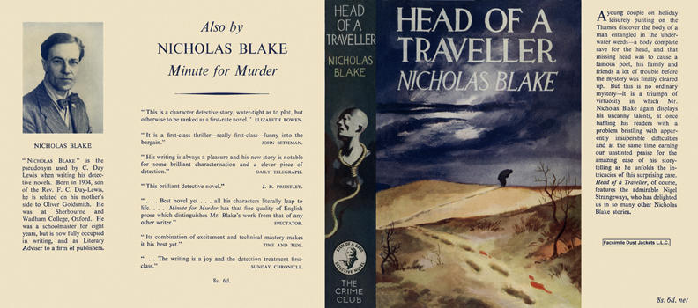

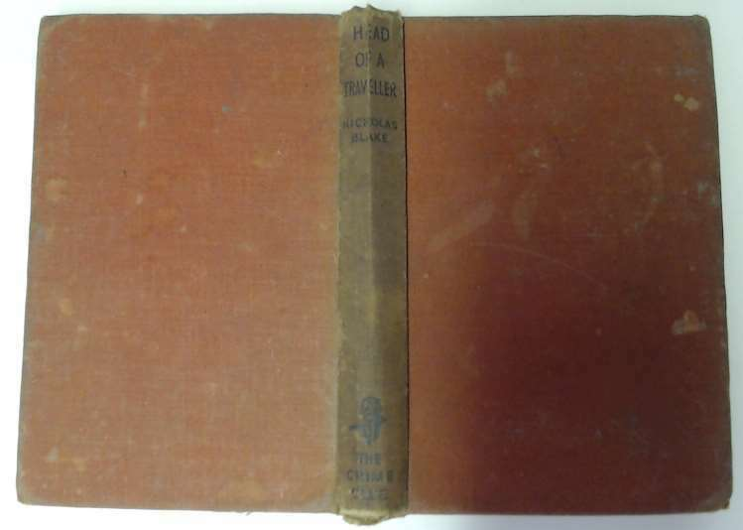

Blake, Nicholas
Head of a traveller
Collins The Crime Club (UK) (1949) first printing

Суперобложка и внешний вид первого издания книги

